Конспект
образовательной деятельности

Волшебная страна игрушек

Воспитатель:
Романова Е.Н.

Москва 2014.
Волшебная страна игрушек

Цели:
- закреплять представления детей о видах игрушек
- укреплять дружеские отношения между детьми
- развивать воображение, речь
- поддерживать бодрое и радостное настроение

Перед занятием дети собираются на коврике вместе с воспитателем.
Воспитатель: Дети, все вы любите играть в разные игрушки. Давайте посмотрим, какие игрушки есть у нас в группе (дети перечисляют)? Сегодня мы отправимся волшебную страну, где все игрушки оживают. И мы сами станем игрушками. А сейчас мы с вами покружимся и окажемся в этой волшебной стане (дети кружатся по музыку).
Ребята, скажите мне пожалуйста, в какую игрушку вы превратились в нашем путешествии? Здорово, прямо как в магазине «Детский мир игрушек»! Только все игрушки живые, весёлые.
Дети, давайте вспомним стихотворения А. Барто «Игрушки». Я буду напоминать стихи, а вы будите их показывать, как в театре.
(Дети выполняют движения по тексты стихов)
«Барабан, барабан…»
«Идёт бычок, качается…»

Воспитатель: Молодцы, дети. В нашем игрушечном магазине очень много машин. Какие машины вы знаете? Кто управляет машинами? Кого везут легковые машины? Что перевозят грузовые машины?
Давайте представим, что наши мальчики шофёры и они поехали на машинах.
(Мальчики показывают движения.)

Стихотворение «Мы- шофёры»
Едем, едем на машине Имитируют движение рулём
Нажимаем на педаль Ногу сгибают, вытягивают
Газ включаем, выключаем Воображаемый рычаг поворачивают
рукой к себе, от себя
Смотрим пристально мы в даль Приставляют ладонь ко лбу
«Дворники» счищают капли, Руки сгибают в локтях перед собой,
Вправо, влево. Чистота! Ладони раскрывают, наклоняют руки
вправо, влево.
Волосы егошит ветер Над головой пошевеливают пальцами
Рук
Мы шофёры хоть куда! Поднимают вверх большой палец руки

Воспитатель: Дети, ещё какой транспорт, кроме машинок, продаётся в игрушечном магазине? (поезд, самолёты, вертолёты, пароходы, лодки, катера и т.д.) А кто управляет поездом? (машинист). Давайте выберем машиниста, который будет управлять паровозом, а остальные будут вагончиками.
(Дети встают за «паровозом», кладя руки на плечи впереди стоящего)
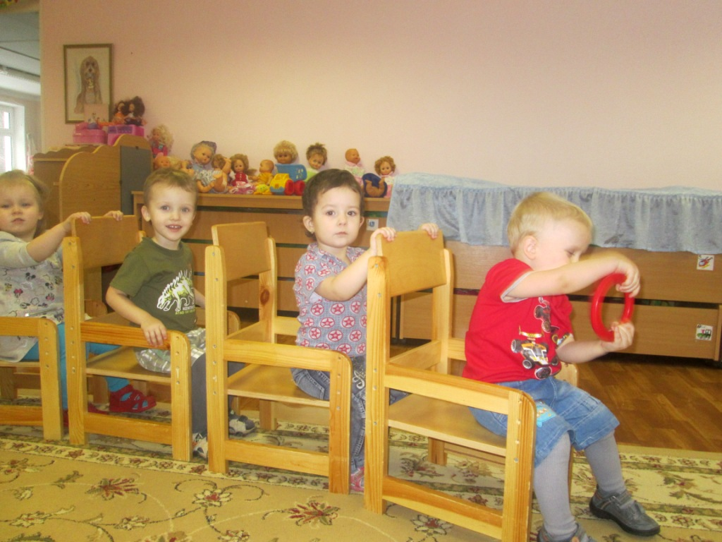
Чух-чух! Чух-чух!
Мчится поезд во весь дух
Паровоз пыхтит.
-Тороплюсь!- гудит
-Тороплюсь! Тороплюсь!

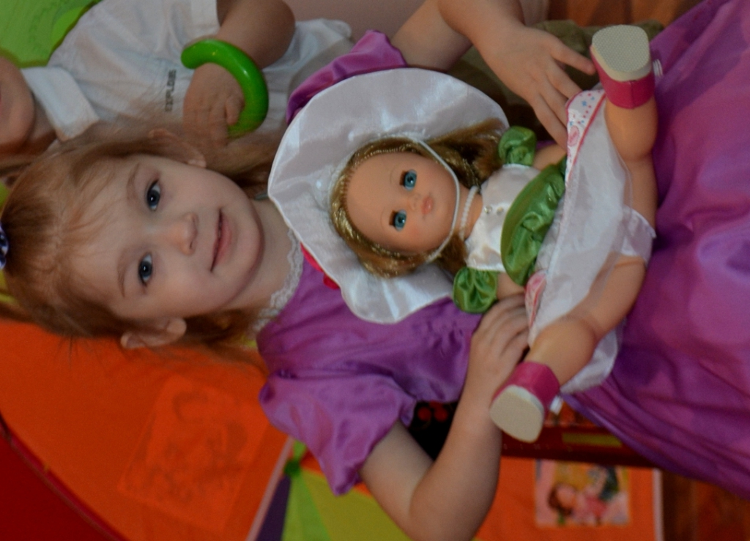
Воспитатель: Но мы забыли про девочек. А они любят играть в куклы, которые их не всегда слушаются. Девочки выходите и покажите, как вы ухаживаете за своими дочками- куклами.

Упражнение «Непослушная дочка»
Куклу нежно я качаю, Руки перед собой покачать
А она кричит: «Уа»
Руки, ноги поднимает Поднимают руки, ноги
Спать не будет до утра Кладут ладони под щёку, отрицательно
качают головой
Кашку я сварю ей лучше Делают помешивающее движение рукой
И в тарелку положу Раскрывают ладонь одной руки- тарелка,
другой показывают движение ложки в руке
Вся испачкалась, грязнуля! Отирают пальцами лицо
Дай, ей кашку постужу. Делают обмахивающее движение рукой
Дочку я свою умыла Поглаживают руки, шею, лицо
Руки, шею и лицо
Кашу всю водою смыла Стряхивают «воду» с рук
Наигралась с куклой. Всё! Разводят руки в стороны

Молодцы, девочки! Очень интересно играете со своими дочками-куклами.

Воспитатель: Дети, в игрушечном магазине продаются не только куклы, но и сказочные персонажи, лесные звери. Какие игрушки вы знаете?
Давайте поиграем с медведем. Кто будет медведем?

Подвижная игра «Медведь»
Играющие становятся в круг. Водящий- «медведь». Он ложится на пол в центре круга. Дети, взявшись за руки, хором, произносят слова и выполняют движения в соответствии с текстом.

Как-то мы в лесу гуляли Ходьба по кругу, взявшись за руки
И медведя повстречали
Он под ёлкою лежит, Остановится, послушать
Растянулся и храпит.
Мы вокруг него ходили Ходьба на носочках
Косолапого будили:
«Ну-ка, Мишенька, вставай Проговаривают слова
И быстрей нас догоняй»
Дети бегут к стульчикам и садятся на
них. «Медведь» их догоняет.

Воспитатель: В игрушечном магазине продаются и солдатики, которыми любят играть и мальчики, и девочки. Давайте покажем, как солдатики умеют выполнять команды. Я буду вашим командиром, а вы – моими солдатами.
«Смирно», «На месте, шагом марш», «Стой»
«Шаг вперёд», «Шаг назад»
«Поднять одну руку», «Опустить одну руку»
«Поднять две руки», «Опустить две руки»

Какие хорошие в магазине солдатики. Как чётко выполняют команды командира.

Воспитатель: А сейчас я вас превращу в разные игрушки, которые любят танцевать: «Повернись, повернись, и в игрушку превратись!» (звучит музыка)
Очень забавно. Вы были настоящими игрушками. Но нам пора превращаться в детей: «Игрушка, повернись и в ребёнка превратись!»

Воспитатель: Наше путешествие в игрушечный магазин подходит к концу. Какие вы видели игрушки в магазине? Какие вам больше всего понравились? Мы будем заходить в наш магазин каждый день и играть с нашими любимыми игрушками.

